BÁO CÁO NGẮN: QUY TRÌNH NÉN VÀ GIẢI NÉN TẬP TIN VỚI WINRAR

1. Mục tiêu
- Thực hành nén và giải nén tập tin bằng WinRAR.
- Biết cách đặt mật khẩu và tuỳ chỉnh khi nén file.
- Hiểu ý nghĩa của việc bảo mật dữ liệu trong quá trình nén.

2. Quy trình thực hiện
Bước 1: Chuột phải vào file cần nén → chọn 'Add to archive...'.
Bước 2: Cửa sổ tuỳ chọn hiện ra → chọn định dạng nén (RAR/ZIP), mức độ nén.
Bước 3: Thiết lập mật khẩu nếu cần → nhấn 'Set password...' và nhập mật khẩu.
Bước 4: Nhấn OK để hoàn tất quá trình nén.
Bước 5: Khi cần sử dụng → nhấn chuột phải vào file nén và chọn 'Extract here' hoặc 'Extract to...'.

3. Minh họa bằng hình ảnh
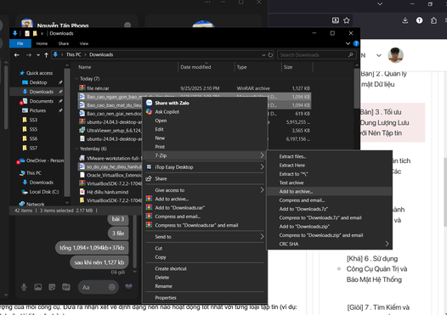
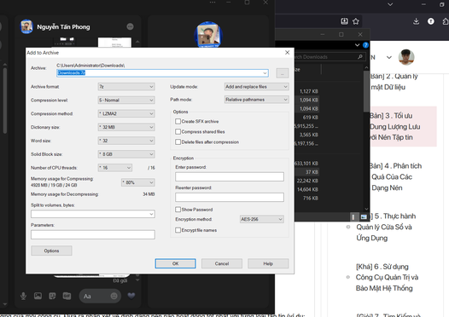
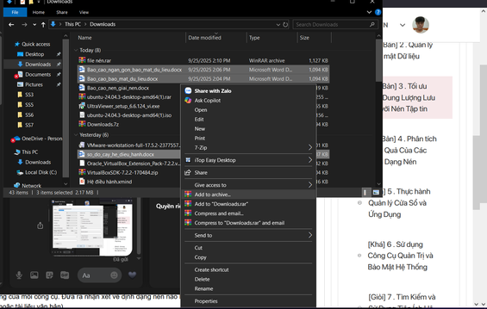
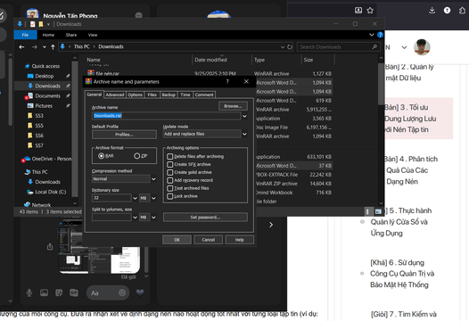

4. Lưu lượng File
Có 3 file: 3 File docx với dung lượng lần lượt: 1,094kb + 1,094kb + 37kb = 2,225 Kb
Sau khi nén thành 1 file dung lượng được nén còn: 1,127Kb

